# AKTUALIZACJA KARTY ADRESOWEJ ZABYTKU NIERUCHOMEGO

# GEZ NR gCh-017

2. MIEJSCOWOŚĆ

**BACHORZE**

1.OBIEKT:

**BUDYNEK MIESZKALNY**

10. WARTOŚĆ ZABYTKOWA

11. STAN ZACHOWANIA

3. GMINA : **CHOJNICE**

Zachowana parterowa bryła z naczółkowym dachem pokrytym blachodachówką oraz

układ ocieplonych elewacji z dodanym gankiem od frontu.

Bardzo dobry

4. POWIAT : **CHOJNICKI**

12. FOTOGRAFIA I MAPA

5. WOJEWÓDZTWO: **POMORSKIE**

POMORSKIE pomorskie

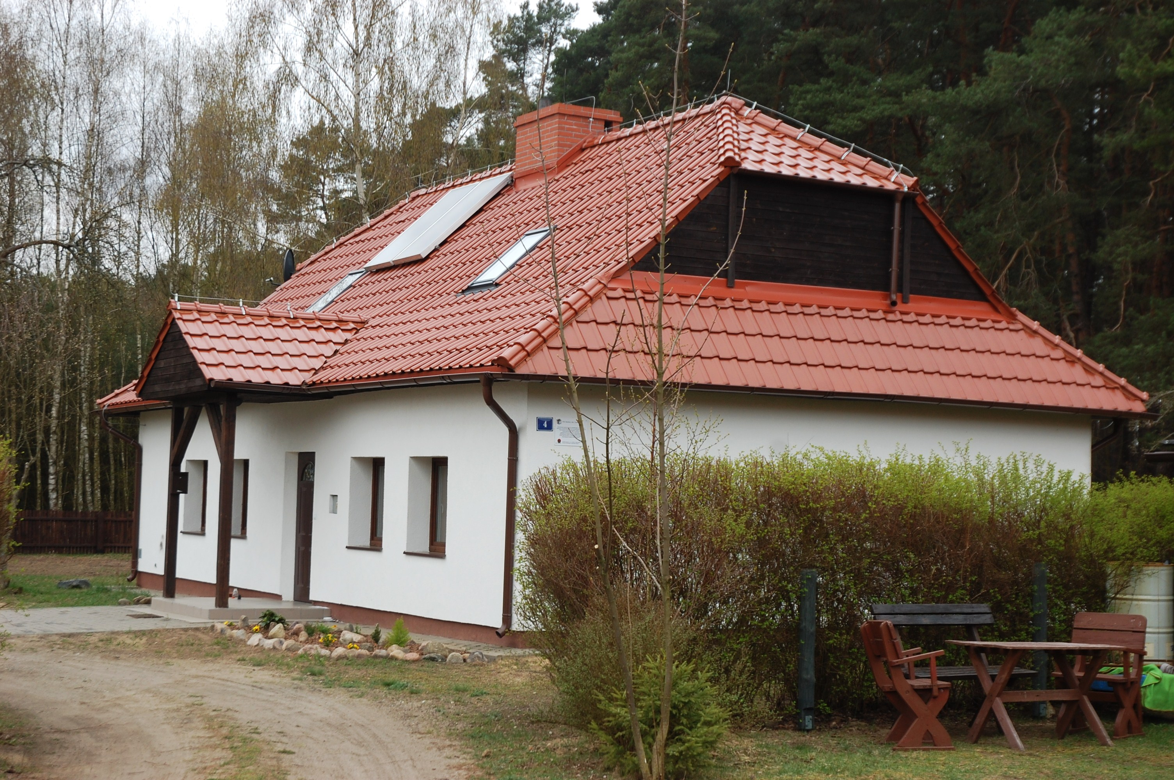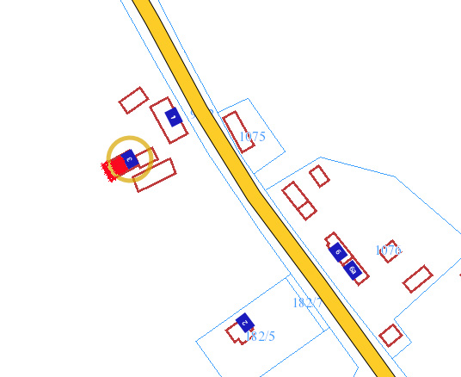

6. KOD POCZTOWY: 89-606

7. ADRES / NR DZIAŁKI

UWAGI DO LOKALIZACJI

**Bachorze 4** Dz. nr 182/6 LP,

obr. Charzykowy

(zły nr na e-mapie)

8. FORMA OCHRONY

9. OPRACOWANIE KARTY

ADRESOWEJ

(autor, data)

mgr Teresa Romanowska-Kasperkiewicz

kwiecień 2016

**WKŁADKA PO WYPEŁNIENIU PODLEGA OCHRONIE NA PODSTAWIE PRZEPISÓW PRAWA AUTORSKIEGO.**

**WKŁADKA ZOSTAŁA WYKONANA ZE ŚRODKÓW FINANSOWYCH GMINY CHOJNICE**

**KARTA WYKONANA ZE ŚRODKÓW FINANSOWYCH GMINY MAISTA PUCKA.**